МАДОУ "Детский сад № 58"

**Практикум здоровья "Узнай сам – научи других"**

Детство – это время, когда мы активно исследуем мир вокруг себя, и часто это сопровождается маленькими травмами, такими как синяки, порезы и ушибы.

Поэтому очень важно научить детей алгоритмам как помочь себе и своим друзьям в случае неприятностей. Сегодня воспитанники старших групп №3 и 4 участвовали на очень интересном и познавательном практикуме здоровья «Узнай сам – научи других».

Дети познакомились с простыми методами оказания первой медицинской помощи и узнали, что содержится в аптечке. Они поговорили о перекиси водорода, зеленке, йоде, бинте и вате.

В равной мере ребята хотели быть и пострадавшими, и оказывающими помощь. Некоторые «пострадавшие», даже не хотели снимать бинты до самого вечера. Дети учились бинтовать ушибленные и пораненные места

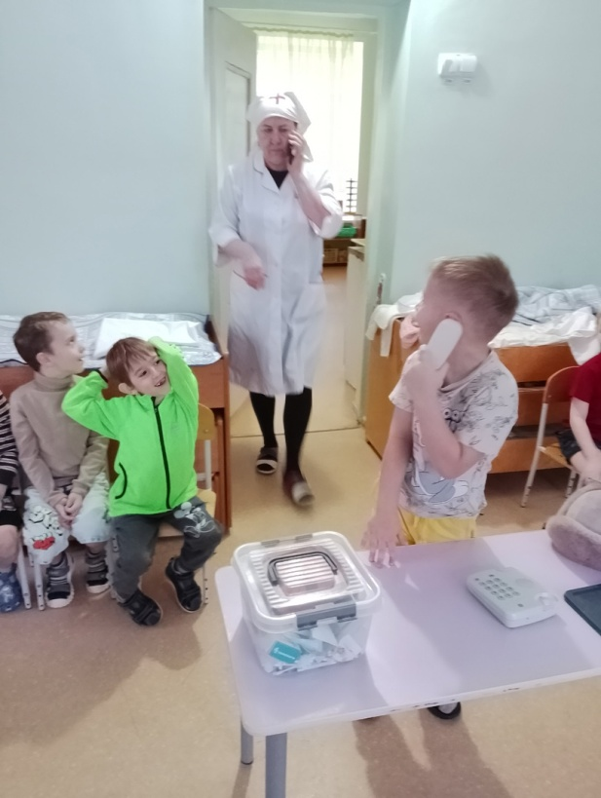Таким образом, в нашем детском саду мы не только заботимся о развитии интеллектуальных навыков детей, но и обучаем их быть самостоятельными и заботливыми, умеющими помогать себе и другим в случае небольших неприятностей



